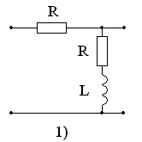

|  |  |
| --- | --- |
|  | 0 |
| R, кОм | 1.0 |
| L, мГн | 2.2 |
| С, нФ | 3.4 |

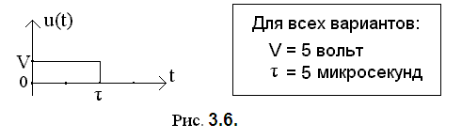

Задание представляет собой исследование прохождения сигнала через четырёхполюсник с применением частотных и временных методов анализа, и заключается в следующем:

1. Определить следующие характеристики цепи:

* + комплексную передаточную функцию по напряжению Н(jω) (построить графики её АЧХ H(ω) и ФЧХ θ(ω); по эквивалентным схемам цепи для ω = 0 и ω = ∞ определить значения H(0) и H(∞) и по этим значениями проверить правильность расчёта АЧХ;
  + операторную передаточную функцию по напряжению H(p);
  + переходную характеристику g(t), построить график;
  + импульсную характеристику h(t), построить график.

2. Определить (jω) - комплексную спектральную плотность сигнала, представленного на рисунке 3.6; рассчитать и построить график амплитудного спектра (ω).

* 1. Определить (jω) - комплексную спектральную плотность сигнала на выходе цепи; рассчитать и построить график амплитудного спектра (ω).
  2. Определить функцию мгновенного напряжения на выходе цепи ; построить график.